JOURNEE PROFESSIONNELLE
organisée par De la suite dans les images et les Arcs-en-Ciel d’Hazebrouck
avec le soutien de l’AFCAE et de l’ACID

JEUDI 23 AVRIL
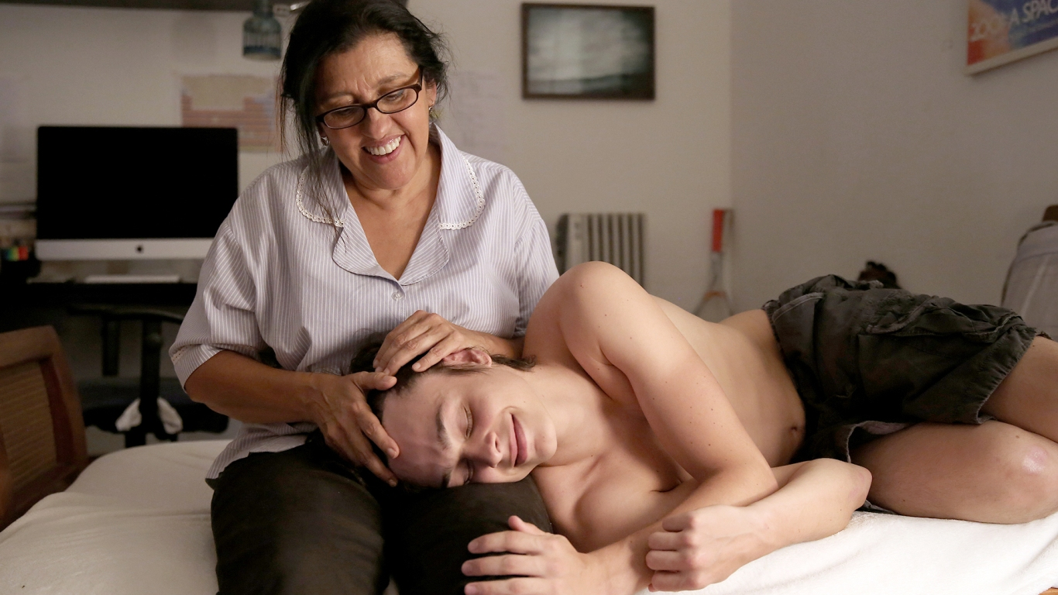

10h00 accueil

10h30 UNE SECONDE MERE
d’Anna Muylaert
Brésil - 1h52 - Memento Films
sortie le 24 juin

12h30 repas

14h00 ZANETA
de Petr Vaclav
France / Rép. tchèque - 1h42 - Norte Distribution
sortie le 6 mai

16h00 MANOS SUCIAS
de Josef Wladyka
Colombie / Etats-Unis - 1h18 - Pretty Pictures
sortie le 3 juin

LES RENCONTRES D’APRES MINUIT

UNE SECONDE MERE



ZANETA



MANOS SUCIAS

Afin de garantir le bon déroulement de cette journée, nous veillerons ensemble à être d’une ponctualité irréprochable.

détail des films bulletin d’inscription
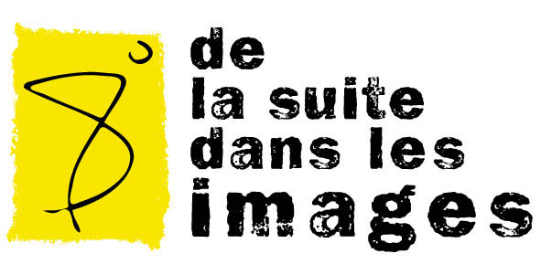
20 rue Georges Danton
59000 Lille
Tél : 03.20.93.04.84
lydie@delasuitedanslesimages.org


1 place du Général de Gaulle
59190 Hazebrouck
Tél 03 28 48 08 34
lestoilesdunord@orange.fr

avec le soutien de

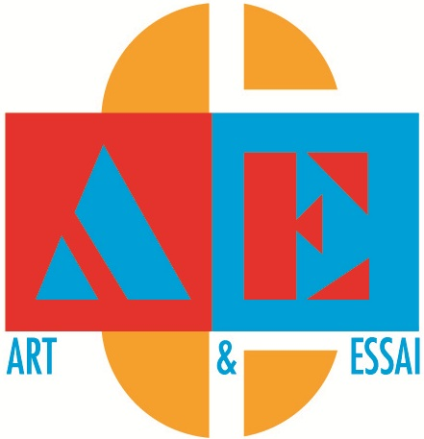

PROCHAINES JOURNEES PROFESSIONNELLES : LES 22 ET 23 JUIN AUX STARS DE BOULOGNE-SUR-MER

